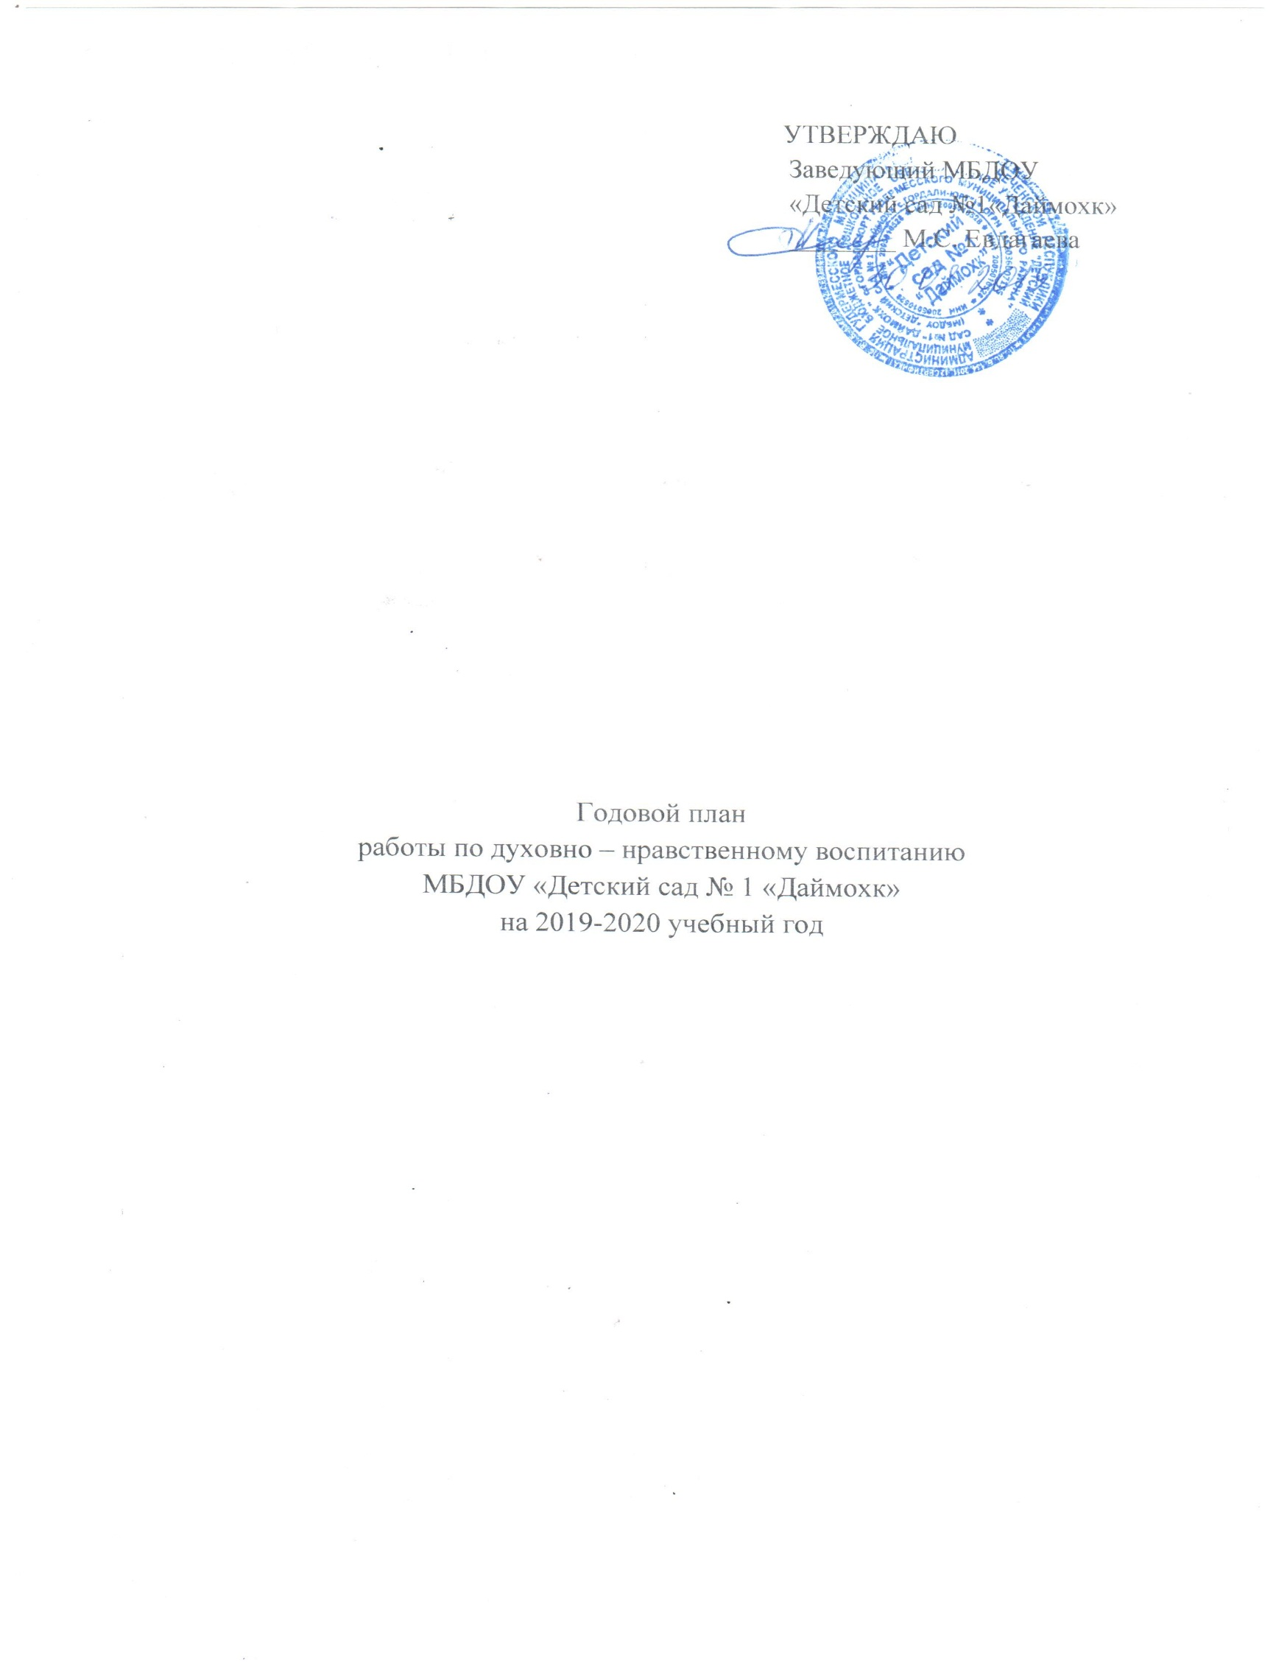

Задачи на 2019 - 2020 учебный год:

1. Воспитать достойного гражданина и патриота, знающего и любящего свою Малую Родину, свой край, город или поселок, где он родился и живёт, знающего культуру и обычаи своего народа;
2. Формировать бережное отношение к историческому наследию нашего народа;
3. Воспитать уважение к людям коренной национальности, к их традициям и обычаям;
4. Воспитывать у детей эмоциональную отзывчивость, умение видеть и понимать красоту родной природы; формировать эстетические чувства.

|  |  |  |  |  |
| --- | --- | --- | --- | --- |
| **Месяц** | **Работа с детьми** | **Группы** | **Работа**  **с родителями** | **Работа с педагогами** |
| Сентябрь | 1.Тематические беседы «День Ашура», «История священной Каабы»,  «День чеченской женщины».    2. Мастер класс «Главная мусульманская святыня- Кааба».  3.Содействие в подготовке мероприятия, посвященного Дню чеченской женщины. | старшая, средняя | Буклеты на День Ашура.  Консультация «Безопасность ребенка – сфера ответственности родителей». | Игра – викторина на день Ашуры. |
| Октябрь | 1. Тематические беседы «Моя малая родина - Чечня», «Мое родное село».  2.Раскраска мечети «Сердце Чечни». Выставка лучших работ. Познакомить с наглядным материалом. | старшая, средняя | 1. Консультация «Вредные привычки родителей и их влияние на здоровье детей». | Консультация «Речь педагога- как пример подражания». |
| Ноябрь | 1. Беседа «Истории из жизни Пророка Мухаммада (да благославит Его Аллах и приветствует)».  2. Мероприятие «День рождение Пророка Мухаммада (да благославит Его Аллах и приветствует)».  3. Чтение Мовлида. | старшая, средняя | 1. Консультация «Будем добры».  2. Чтение Мовлида. | 1. Совместная подготовка к мероприятию.  2.Анкетирование «Что мы знаем о жизни Пророка Мухаммада (Да благославит Его Аллах и приветствует)».  3. Произнесение салаватов |
| Декабрь | 1. Чтение чеченских народных сказок «Спящий джигит», «Верные друзья Мовсар и Магомед».  2. Час досуга «Будьте внимательны: не все «тети» и «дяди» - добрые». Разбор ситуаций, возможных во время прогулки около дома. | старшая,  средняя | Консультация «Воспитание нравственности у детей дошкольного возраста начинается с формирования понятий «хорошо» и с осознания своих поступков как хороших, так и плохих». | Консультация «Детям об этике». |
| Январь | 1. Беседа «Таблетки – не конфетки».  2. Научить правилам поведения, позволяющим преодолевать наркогенное давление со стороны окружающих.  2.Игра «Съедобное и несъедобное, харам или халяль». | старшая, средняя | 1. Консультация  «Семья глазами ребенка». | Консультация «Патриотическое воспитание дошкольников: формы, методы и этапы». |
| Февраль | 1. Истории пророков «Сотворение Адама (Мир Ему)», «Пророк Нух (Мир Ему)», «Краткое сказание о пророке Якубе и пророке Юсуфе (Мир Им)». | старшая,  средняя | 1. Беседа «Ден а, нена а хьаккъаш». | Консультация «Воспитываем добротой». |
| Март | 1. Тематические беседы «Мама- лучший друг», «Основы Ислама», «Что такое дружба». | старшая, средняя  рпр | Консультация «Воспитание патриотических чувств детей дошкольного возраста». | 1. Консультация «Духовно – нравственное и патриотическое воспитание дошкольников посредством использования устного народного творчества: фольклор». |
| Апрель | 1. Тематические беседы «Я и мир», «Ненан мотт».  2. Заучивание стихотворения «Суна сирла дахар деза» Ш. Рашидова. | старшая, средняя | 1. Консультация «Ошибки в мотивации ребенка»  2. Памятка «Психоактивные вещества». | Рекомендация «Что делать в месяц Рамадан». |
| Май | 1. Тематические беседы «Священный месяц Рамадан».  2. Утренник «Священный месяц Рамадан».  3. Хадисы о месяце Рамадан. | старшая,  средняя  средние  ссредние | 1. Рекомендация  «Что делать в месяц Рамадан».  2. Участие в общем родительском собрании «Итоги работы за учебный год по духовно – нравственному воспитанию старших дошкольников». | 1.Беседа «Месяц Рамадан».  2.Игра- викторина «Динуль -Ислам». |